МЕТОДИЧЕСКИЕ РЕКОМЕНДАЦИИ
по выполнению расчетно-графической работы по дисциплине СОПРОТИВЛЕНИЕ МАТЕРИАЛОВ

Направленность (профиль) образовательной программы
«Организация перевозок и управление на автомобильном транспорте»

Направление подготовки
23.03.01 Технология транспортных процессов

является единой для всех форм обучения

Челябинск
2020

СОДЕРЖАНИЕ
Введение 3
Методические рекомендации по выполнению заданий 3
Задания к расчетно-графической работе 6
Список литературы 9

Введение

Цель домашней контрольной работы по дисциплине «Сопротивление материалов» - контроль усвоения материала и выработка навыков решения задач.
Перечень планируемых результатов обучения по дисциплине указан в рабочей программе дисциплины.

Методические рекомендации по выполнению заданий Таблица выбора варианта работы
Последняя цифра зачѐтки  (студенческого) | Номера задач
1 | Тема 1, задание 1; тема 2.1., вариант 1
2 | Тема 1, задание 2, тема 2.1., вариант 2
3 | Тема 1, задание 3, тема 2.2., вариант 1
4 | Тема 1, задание 4, тема 2.2., вариант 2
5 | Тема 3, задание 1; тема 2.3., вариант 1
6 | Тема 3, задание 2; тема 2.3., вариант 2
7 | Тема 4, тема 2.1., вариант 1
8 | Тема 5, тема 2.1., вариант 2
9 | Тема 6, тема 2.2., вариант 1
0 | Тема 1, задание 1, тема 2.3., вариант 1

Выполнение расчетно-графической работы не своего варианта не засчитывается. При выполнении расчетно-графической работы следует руководствоваться следующими требованиями:
1. Работу необходимо выполнять и представлять в срок, установленный графиком представления работ.
- Работа должна выполняться в той последовательности, в которой указаны номера задач.
- Перед решением необходимо полностью привести условия задач.
- Решение задач следует сопровождать необходимыми графиками, формулами, развернутыми расчетами, краткими пояснениями. Задачи, в которых даны только ответы без расчетов, будут считаться нерешенными.
При использовании формул следует применять общепринятую символику и объяснять смысл символов. Если в основной формуле показатель в свою очередь является результатом последующего расчета необходимо привести и формулу его расчета.
Вычисление необходимо производить с точностью до 0,01.

Работа оформляется в отдельной тетради аккуратно, разборчиво, чисто, без помарок, зачеркиваний. Запрещается в работе сокращать слова.
В конце работы необходимо поставить подпись и дату, а также указать перечень использованной литературы, который необходим для того, чтобы при рецензировании преподаватель мог дать студенту конкретные указания по дальнейшему изучению дисциплины со ссылкой на учебник или учебное пособие. Если в зачтенной работе рецензентом сделаны замечания, студент обязан не переписывая работу, внести необходимые дополнения и изменения. Незачтенная
работа выполняется заново.
Зачтенную работу вместе с исправлениями и дополнениями студент должен представить экзаменатору. Без выполнения этих требований студент не допускается к экзамену. Студенты, не получившие зачета по письменным работам, предусмотренным учебным планом, к экзамену не допускаются.

Задания к расчетно-графической работе
Тема 1. Построение эпюр внутренних силовых факторов
Задание 1
Построить эпюру внутреннего силового фактора.

2P
3P/l
l
2l

Задание 2
Построить эпюру внутреннего силового фактора.

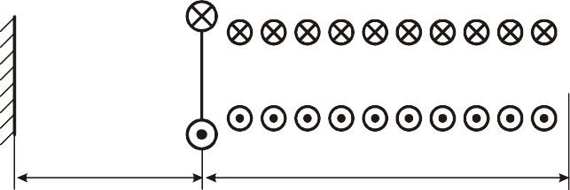
2M
2M/l
l
2l

Задание 3
Построить эпюры внутренних силовых факторов.

2ql 2
ql
l l l

Задание 4
Построить эпюры внутренних силовых факторов.

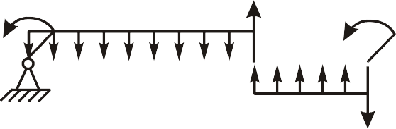2ql 2
q
ql
2ql 2
2q
2ql
2l
l
l

Тема 2. Расчеты на прочность при простых видах нагружения
  - Растяжение-сжатие

2P |  | F  2l | 3P | 3F  l | 2F  4P  l | Вариант 1  Построить эпюры: нормальных сил ( N ), нормальных напряжений (σ ), определить опасное сечение, записать условие прочности.
3P |  | F  l | 2F  4P  l | 5P | 3F  2l | Вариант 2  Построить эпюры: нормальных сил ( N ), нормальных напряжений (σ ), определить опасное сечение, записать условие прочности.

  - Изгиб
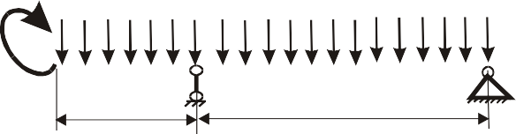
Дано:
q = 20 кН/м, l = 0,6 м, , σ _{Т} = 320
[n] = 2, E = 2 ⋅10⁵ МПа
МПа,
2l
l
a
а-?
a
2)
1) №-?
2q
ql2
Вариант 2
Из расчета на прочность подобрать размеры сечений двух типов.
Дано:
q = 10 кН/м, l = 0,5 м, , σ _{Т} = 320
[n] = 2, E = 2 ⋅10⁵ МПа
МПа,
2l
2ql
l
b = 1
h 3
b-?
h
2ql2
b
2)
№-?
1)
2q
h-?
Вариант 1
Из расчета на прочность подобрать размеры сечений двух типов.

  - Кручение
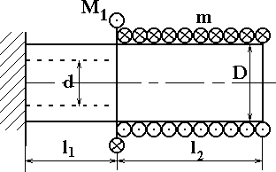
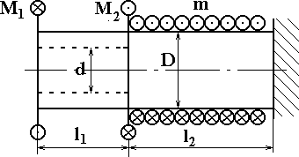

Определить из расчѐта на прочность диаметр каждого участка l1 = 1м , l2 = 2м и угол
поворота концевого сечения балки. При
Определить из расчѐта на прочность диаметр каждого участка l1 = 1м , l2 = 2м и
угол поворота концевого сечения балки. При

[τ_{к} ]= 60МПа , M1 = 20кНм , m =10кНм/ м ,
G = 8 ⋅10 ⁴ МПа .
[τ_{к} ]= 60МПа , M1 = 20кНм , M 2 = 10кНм ,
m = 20кНм/ м , G = 8 ⋅10 ⁴ МПа

Вариант 1 Вариант 2

Тема 3. Статически неопределимые системы

Задание 1. Для статически неопределимой системы определить степень статической неопределимости и построить эпюру моментов.
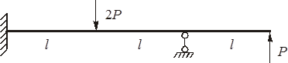

Задание 2. Для статически неопределимой системы определить степень статической неопределимости и построить эпюру моментов.

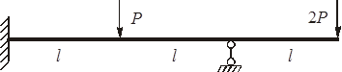

Тема 4. Расчеты на прочность при сложных видах нагружения

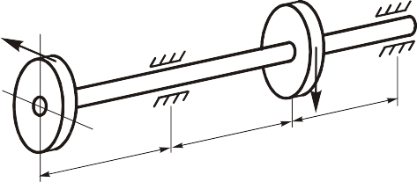Дано:
y
D
P
D
P c
x a
b
a = 200 мм, b = 200 мм, c = 100 мм,
D = 150 мм, P = 18 кН, [σ] = 120 МПа.
Определить диаметр вала d

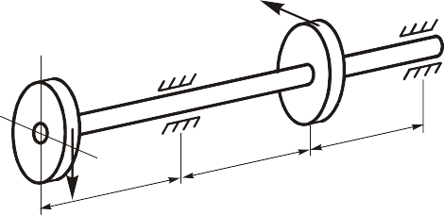Дано:
P
D
y
D
c
x
P
b
a
a = 300 мм, b = 300 мм, c = 200 мм,
D = 250 мм, P = 25 кН, [σ] = 120 МПа.
Определить диаметр вала d

Тема 5. Косой изгиб

Для стержня прямоугольного сечения (ширина b, высота h), нагруженного сосредоточенными силами, из расчета на прочность определить размеры сечения. Решение представить в виде выражения.

Исходные данные: допускаемые напряжения – [σ].
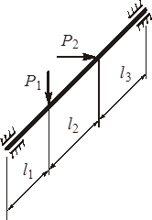
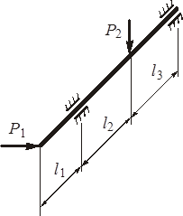
6. Устойчивость сжатых стержней

Стержень изготовлен из прокатного профиля и нагружен сжимающей силой
P. Из расчета на устойчивость определить 1) геометрические размеры и номер профиля, 2) величину критической нагрузки P_{кр}, 3) коэффициент запаса устойчивости n_{у}.

P
l

Список литературы
представлен в рабочей программе дисциплины «Сопротивление материалов»

